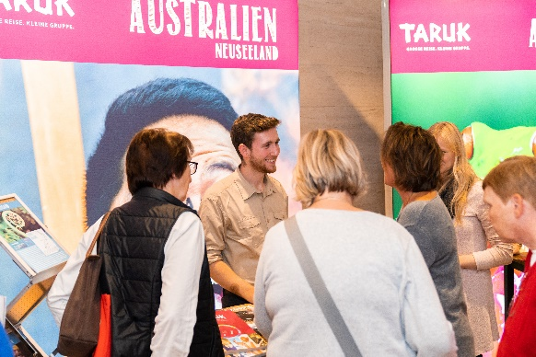 | TARUK: Urlaubskino und Reiseberatung bei der ReiseLust Bremen  Sieben spannende Filmvorträge an drei Messetagen und persönliche Kundenberatung durch die Reiseprofis an seinem Messestand präsentiert TARUK, Spezialveranstalter von Kleingruppen- und Erlebnisreisen, vom 5. bis 7. November auf der ReiseLust in Bremen.

26. Oktober 2021 – Der persönliche Kontakt mit Vertriebspartnern und Kunden liegt dem Kleingruppen-Spezialisten TARUK traditionell besonders am Herzen. Nach dem Ausfall der Vorjahres-Messesaison ist dies am ersten November-Wochenende in Bremen endlich wieder möglich. Die ReiseLust ist die zweite Station im TARUK-Messekalender 2021/22, in der die Reiseprofis an elf Standorten ihre starke Präsenz wieder aufleben lassen und sich persönlich mit Kunden und Geschäftspartnern austauschen wollen.
Neben der persönlichen Beratung durch die TARUK-Reiseprofis und umfassendem Katalog- und Informationsmaterial an seinem Messestand 4 B 40 präsentiert der Pionier für Kleingruppen-Rundreisen an den drei Messetagen in Bremen insgesamt sieben seiner beliebten Filmvorträge – und entführt die Besucher in Sehnsuchtsziele wie Botswana, Costa Rica oder Vietnam. Auf der Vortragsbühne in Halle 5 werden von eigenen Kamerateams professionell produzierte, authentische Reisefilme von TARUK-Gruppenreisen gezeigt. Ein Höhepunkt ist die Präsentation der 18-tägigen Rundreise Ruf der Wildnis durch Botswana und Simbabwe, auf der Naturliebhaber in einer Kleingruppe mit maximal neun Gästen in von TARUK selbst entwickelten, sehr komfortablen Safari-Fahrzeugen unterwegs sind und die afrikanische Wildnis – bei allem Komfort – besonders authentisch und hautnah in exklusiv für die TARUK-Kleingruppe errichteten mobilen Safari-Camps erleben (07.11. um 14:00 Uhr auf der Bühne in Halle 5).
„Gerade in dieser Zeit suchen wir den direkten Austausch mit den Menschen, die ihre Reiseträume in den beiden letzten Jahren nicht verwirklichen konnten. Wir möchten zuhören und darüber informieren, wie unsere Gäste faszinierende Reiseländer mit TARUK wieder ausführlich, authentisch und ohne größere Einschränkungen erleben können“, so TARUK-Gründer Johannes Haape. Bis März stehen zehn weitere Messen im TARUK-Terminkalender.
Wichtig ist Haape der Hinweis, dass TARUK-Reisen ohnehin viele Aspekte berücksichtigen, die seit der Pandemie einen noch höheren Stellenwert erhalten haben: Reisen in sehr kleiner Gruppe in häufig sehr dünn besiedelte Länder, Aktivitäten fast ausschließlich in freier Natur, keine großen Menschenansammlungen, persönliche Betreuung rund um die Uhr, Unterbringung in kleinen, familiären Unterkünften und vieles mehr.
Textlänge: 2.227 Zeichen inkl. Leerzeichen
Weitere Infos unter www.taruk.com
Das Programm der TARUK-Filmvorträge auf der ReiseLust in Bremen:
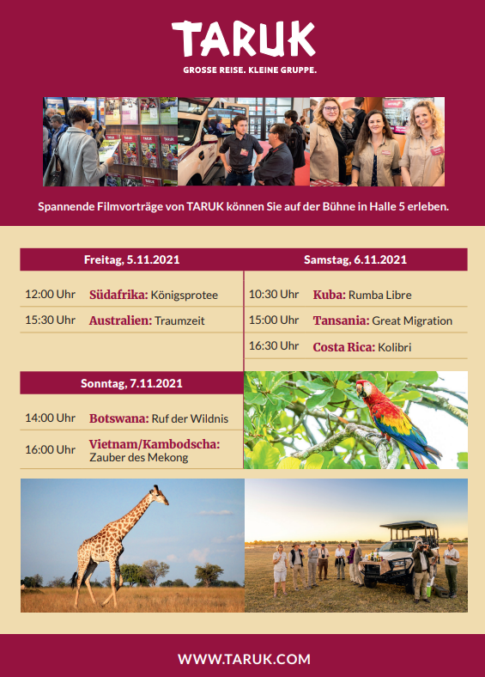

Bildunterschrift: Mit umfassendem Experten-Know-how stehen die TARUK-Reiseprofis den Besuchern der ReiseLust an allen drei Messetagen zur Verfügung (Foto: TARUK)

Über TARUK  - Einzigartige Rundreisen in Klein- und Kleinstgruppen sowie Selbstfahrertouren  - Persönliche Betreuung der Reisegäste durch einheimische deutschsprachige Reiseleiter  - Handverlesene landestypische Unterkünfte mit individuellen Hygienekonzepten  - Persönlich konzipierte Reiserouten und -programme  - Intensive, authentische Begegnungen mit Menschen, Natur und Kultur  - Alle Katalogreisen auch als Privatreisen buchbar  - Reisen in über 70 Länder in fünf Kontinenten an rund 700 Abreiseterminen pro Jahr | Ihr Pressekontakt bei TARUK  Jens Harder  (Presse- und Öffentlichkeitsarbeit)  Friedrich-Ebert-Straße 18  14548 Schwielowsee-Caputh  Telefon: +49-(0)33209-2174145  j.harder@taruk.com  www.taruk.com

